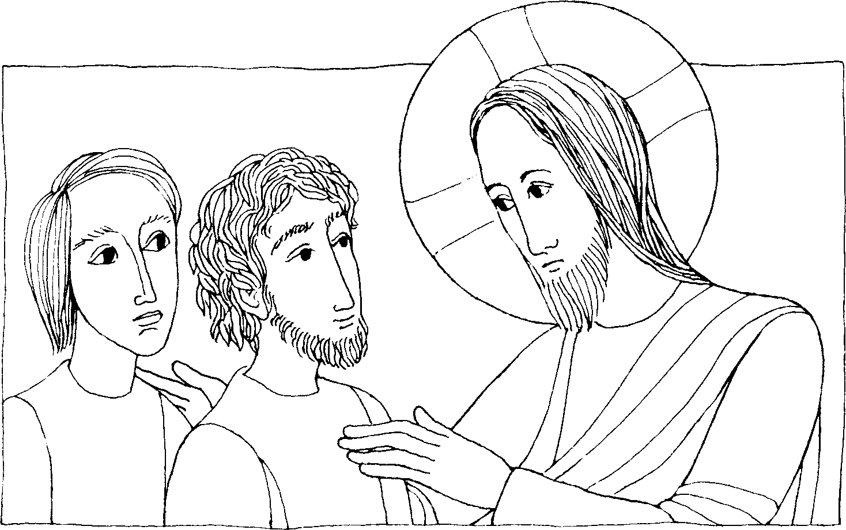
Nr. 10 2. Sonntag im Jahreskreis B
I
Joh. 1, 35 —42
Sie sahen, wo er wohnte, und blieben bei ihm
Johannes stand mit zwei von seinen Jüngern zusammen. Als Jesus vorüberging, richtete er seinen Blick auf ihn und sagte: Seht, das Lamm Gottes! Die beiden Jünger hörten sein Wort und folgten Jesus. Jesus aber wandte sich um, und als er sah, daß sie ihm folgten, fragte er sie: Was wollt ihr von mir? Sie sagten zu ihm: Rabbi — das heißt übersetzt: Lehrer — wo wohnst du? Er antwortete ihnen: Kommt und seht! Sie gingen mit und sahen, wo er wohnte, und sie blieben den Rest des Tages bei ihm. Es war um die zehnte Stunde.
Für mein Leben:
Johannes war von Jesus so begeistert, daß er noch als alter Mann genau die Stunde wußte, wann er ihn zum erstenmal sah. Bin ich auch von Jesus begeistert?
Lied:
Alle die Schönheit Himmels und der Erden ist gefaßt in dir allein. Keiner soll immer lieber mir werden, als du, liebster Jesu mein.
Schön ist der Monde, schöner ist die Sonne, schön sind auch die Sterne all. Jesus ist feiner, Jesus ist reiner, als die Engel allzumal.
Gotteslob 551, 2. + 3. Strophe
Ein Satz aus der 1. Lesung. Wir könnten ihn dem Herrn öfter sagen.
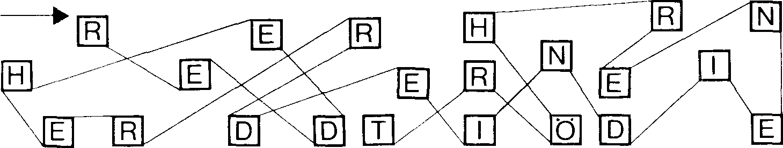

Unsere Kurzgeschichte
Sie liebte Jesus mehr als ihr Leben
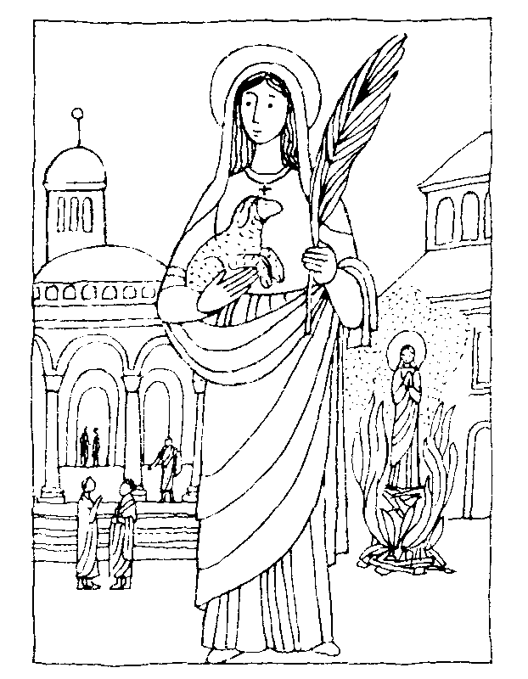

Agnes war das Kind einer vornehmen römischen Familie. Der Sohn des Stadtpräfekten bat um ihre Hand. Durch die Abweisung des schönen Mädchens wurde aus einem eifersüchtig Liebenden ein sinnlos Hassender. Er zerrte nun die vornehme Agnes vor die römischen Gerichte, die die tapfere Christin zum Feuertod verurteilten. Durch das wunderbare Eingreifen ihres Schutzengels überstand sie alle Qualen und wurde daraufhin zur Hinrichtung mit dem Schwert verurteilt. Agnes wußte, trotz ihrer 12 Jahre, was sie hingab als sie voll Begeisterung ihr Bekenntnis zu Christus aussprach.
Ihr Leichnam ruht heute noch an der Stätte, wo man die jugendliche Heilige einst beisetzte. Alljährlich begibt sich in dem Gotteshaus, das sich über ihrem Grabe wölbt, eine schlichte Handlung: Die Segnung der weißen Lämmer, aus deren Wolle die Schulterbinden der Erzbischöfe gewebt werden. Mit dieser heiligen Handlung erneuert Rom das Andenken eines Mädchens, das die altrömische Tapferkeit mit neuem Geist erfüllte und im Tode für Christus Siegerin blieb.
Sie wird dargestellt mit einem Lamm, als Sinnbild der fleckenlosen Reinheit. Ihr Fest feiert die Kirche am 21. Januar.
Rätsellösung von Nr. 4 i h, 2 r., 3 g, 4 b, 5 e, 6 a, 7 f, 8 d

1.

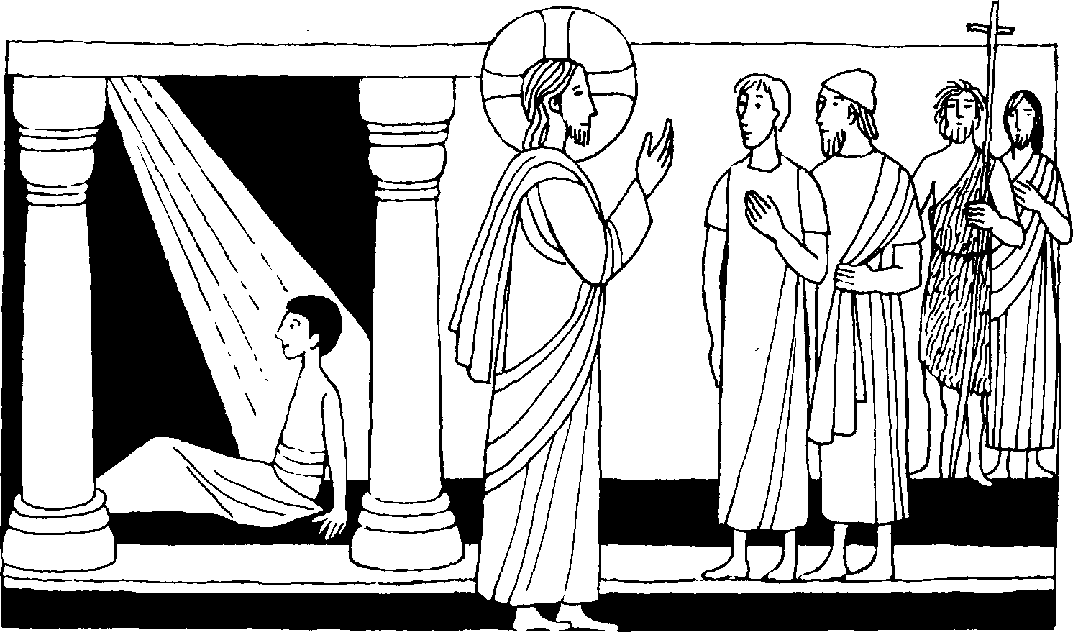
Nr. 11 2. Sonntag im Jahreskreis B
1 Sam. 3, 3 b - 10, 19
Rede, Herr! Dein Diener hört
In jenen Tagen schlief der junge Samuel im Tempel des Herrn. Da rief der Herr den Samuel und Samuel antwortete: Hier bin ich ... Dann rief der Herr noch einmal! Samuel stand auf und sagte: Hier bin ich ... Da rief der Herr den Samuel zum drittenmal ... Da kam der Herr, trat zu ihm heran und rief wie die vorigen Male: Samuel! Und Samuel antwortete: Rede, denn dein Diener hört.
Samuel wuchs heran, und der Herr war mit ihm und ließ keines von all seinen Worten unerfüllt.
Joh. 1, 35 - 42
Sie folgten Jesus und sahen, wo er wohnte
Johannes stand mit zwei von seinen Jüngern am Jordan. Als Jesus vorüberging, sagte Johannes: Seht, das Lamm Gottes! ... Jesus aber fragte sie: Was wollt ihr? Sie sagten: Rabbi, wo wohnst du? Er antwortete: Kommt und seht! Da gingen sie mit und sahen, wo Er wohnte, und blieben jenen Tag bei Ihm.
Für mein Leben
Jesus ist für alle Menschen gestorben. Er ruft alle zur Nachfolge. Auch du bist gerufen! Folgst du Seiner Einladung?
Gebet
Jesus möchte bei dir bleiben, Sag Ihm alles, was dir fehlt,
Alle Wege mit dir gehn, Was dich freut und traurig macht,
Lasse nur das Licht der Gnade Jesus wird dir raten, helfen,
Nie durch eine Sünd verwehn. Er ist auf dein Wohl bedacht.
Zum Marianischen Jahr
Maria hat uns am besten die Nachfolge vorgelebt.

Das Geheimnis der silbernen Kapsel
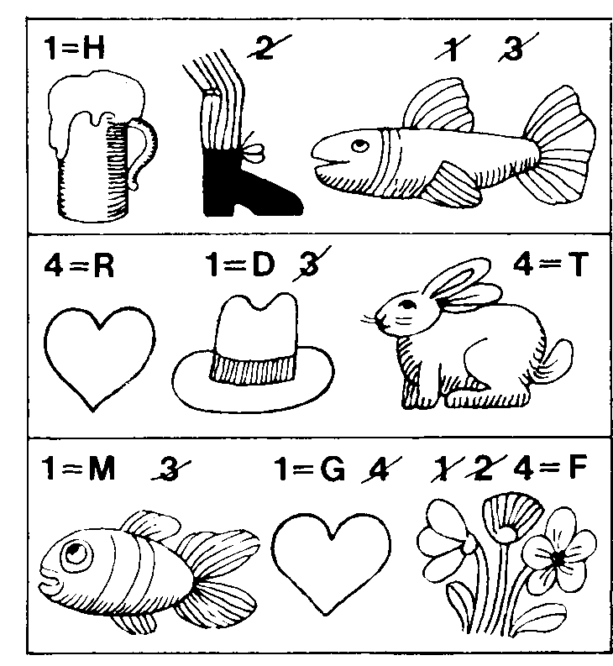
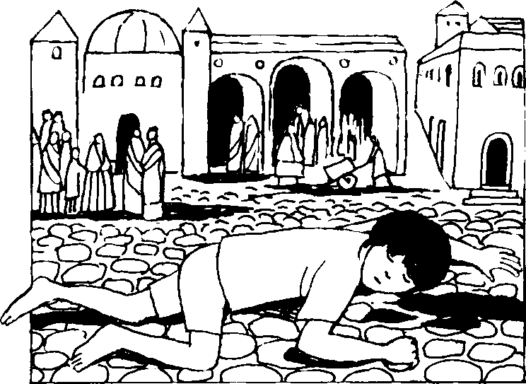
Stahlblau spannt sich der Himmel über der römischen Hauptstadt. Die Stille der Nacht hat einem geschäftigen Treiben Platz gemacht. Keiner der vielen Menschen achtet auf einen etwa zwölf Jahre alten Knaben mit seltsam ernstem Gesicht. Tarsicius geht rasch, schaut nicht um, denn er trägt ein großes Geheimnis mit sich. Vorsichtig tastet seine rechte Hand an die Brust. Ja, sie ist noch da, die kleine Kapsel, die ihm vom Hemd verdeckt, an einer Schnur um den Hals hängt. Niemand darf wissen, was sich in ihr verbirgt. Tarsicius trägt den göttlichen Heiland durch Rom. Während er mit schnellen Schritten dem Stadtinnern zustrebt, wird in seiner Erinnerung noch einmal der Augenblick wach, der ihm diesen heiligen Auftrag geschenkt hat. Knapp eine Stunde ist es her. Sie hatten in der Tiefe der Katakomben die Opferfeier gehalten. Die Segensworte des Diakon waren verklungen und nun standen Männer, Frauen und einige Jugendliche im unterirdischen Gang, um unauffällig wieder ans Tageslicht zu gelangen. Plötzlich hieß es: „Rufus ist gekommen. Er hat eine Nachricht!" Keuchend trat der junge Römer vor den Diakon: „Heute nachmittag werden im Zirkus mehr als die Hälfte der gefangenen Christen den Raubtieren vorgeworfen. Sie schicken mich, Vater, um dich zu bitten, ihnen vor ihrem Tod noch das göttliche Brot ins Gefängnis zu senden. In einer Stunde beginnt meine Wache am kaiserlichen Palast. Einer von euch muß es wagen!" Der Diakon blickte alle an: „Wer von euch kommt unangefochten durch die Tore?" Da, eine helle Bubenstimme: „Ich werde den Heiland tragen. Schickt mich!" „Du Tarsicius?" „Keiner wird mich beachten.
Ich schlüpfe überall durch." „Vielleicht hast du recht, Tarsicius. Vielleicht bist du der einzige, den Gott in dieser Stunde als Boten brauchen kann ... " So eilt der Knabe nun durch die Straßen. Die Hand umklammert noch immer die Silberkapsel mit den Hostien. Wie werde ich sie durch die Tore bringen? denkt er. Er ist so in seine Gedanken versunken, daß er fast einen gleichaltrigen Jungen über den Haufen rennt. „Träumst du, Tarsicius?" sagt der andere spottend, „komm her, du mußt mitspielen!" Vor Tarsicius steht sein Mitschüler Quintus und noch vier andere Jungen tauchen auf. „Ich kann nicht" sagt Tarsicius. „Du bist ein Wichtigtuer", sagt Quintus. „Hast du ein Geheimnis? Was hältst du da in der Hand?"
Da schreit plötzlich einer: „Ist er nicht überhaupt ein Christ? Laßt sehen was er verbirgt!" „Ein Christ!" schreien die anderen. Dann stürzen sie über ihn her. Tarsicius wehrt sich. Aber sein Widerstand fordert die Wut der anderen noch mehr heraus. Der Ruf „Ein Christ!" rottet den Pöbel zusammen. Mit Fäusten und Knüppeln schlagen sie auf ihn ein. Blutüberströmt liegt Tarsicius auf dem Pflaster. Sein Hemd ist zerfetzt, die seidene Schnur ist längst zerrissen, nur die silberne Kapsel hält er umklammert. Zwischen den Schlägen begreift er, daß er den kostbaren Schatz nicht mehr lange hüten kann. So streift er mühsam den Deckel des kleinen Behälters ab. Mit einer letzten Kraftanstrengung schiebt er das heilige Brot zwischen die Lippen. Mein Heiland, denkt er mit schwindenden Sinnen, nun bist du bei mir ..
„Macht Schluß!" ruft eine Stimme. „Seht ihr nicht, daß er sich nicht mehr rührt?" „Wahrhaftig, er ist tot," sagt ein anderer. Einen Augenblick lang stehen sie noch da und starren auf den Erschlagenen herab. Dann packt sie jähes Entsetzen über ihre Untat. Auf dem blutbefleckten Pflaster lassen sie einen zwölfjährigen Knaben zurück, der seinem Heiland biszum letzten Atemzug dieTreue gehalten hat. Der heilige Tarsicius starb im 3. Jahrhundert in Rom den Märtyrertod.

Rätsellösung von Nr. 10: Christus wird getauft, und die Zu beziehen beim
Welt wird geheiligt. Er schenkt uns Nachlaß der Sünden; Kath. Pfarramt St. Bruder Klaus
wir werden gereinigt durch Wasser und Geist. 8000 München 83, Putzbrunner Straße 272

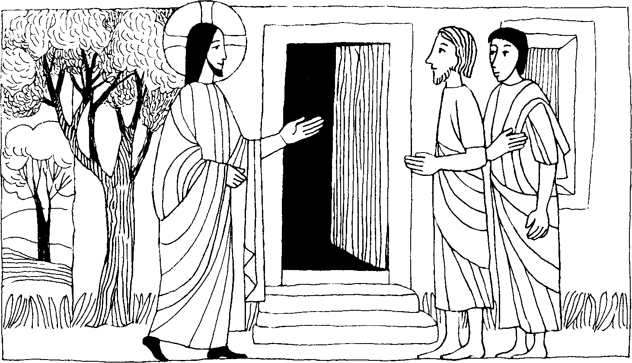
Nr. 11 2. Sonntag im Jahreskreis B
Joh 1, 35 - 42
Sie sahen, wo er wohnte und blieben bei ihm
Johannes stand mit zwei von seinen Jüngern zusammen. Als Jesus vorüberging, richtete er seinen Blick auf ihn und sagte: Seht, das Lamm Gottes! Die beiden Jünger hörten sein Wort und folgten Jesus. Jesus aber wandte sich um, und als er sah, daß sie ihm folgten, fragte er sie: Was wollt ihr von mir? Sie sagten zu ihm: Rabbi - das heißt übersetzt: Lehrer -, wo wohnst du? Er antwortete ihnen: Kommt und seht! Sie gingen mit und sahen, wo er wohnte, und sie blieben den Rest des Tages bei ihm. Es war um die zehnte Stunde.
Für mein Leben
Wer Jesus einmal kennengelernt hat, wird ihm nichts mehr vorziehen.
Lied
Ich will dich lieben, meine Stärke, ich will dich lieben meine Zier, ich will dich lieben mit dem Werke und immerwährender Begier; ich will dich lieben, schönstes Licht, bis mir das Herze bricht.
Ich will dich lieben, meine Krone, ich will dich lieben, meinen Gott, ich will dich lieben, sonder Lohne auch in der allergrößten Not; ich will dich lieben, schönstes Licht, bis mir das Herze bricht.
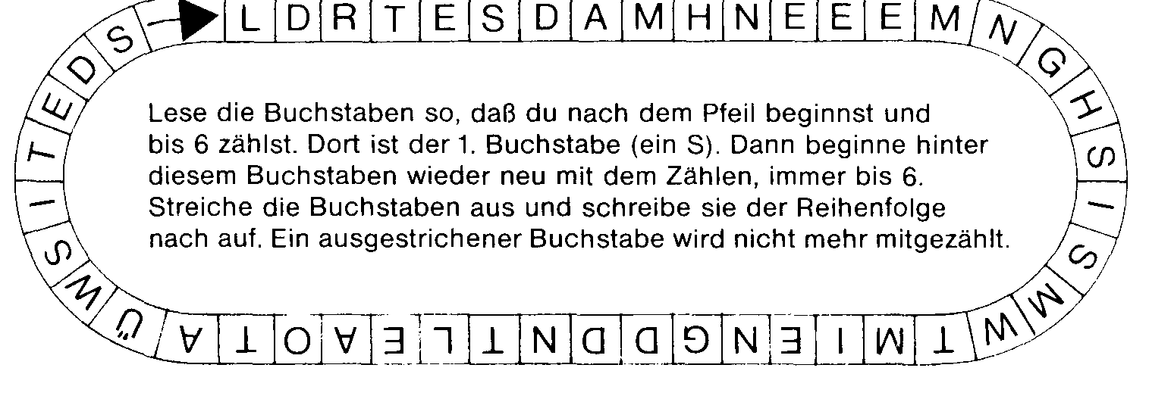

4. Verspottung und Hilfe

Rätsellösung von Nr. 10: Mein geliebter Sohn
Die Kunde von der Eroberung Jerusalems hatte sich inzwischen verbreitet. Pilger und Kaufleute waren schon auf dem Wege. Die meisten waren Italiener. Sie riefen: „Pazzo, pazzo!" was: ein Toller, ein Toller! bedeutet, als sie Raniero mit dem Licht reiten sahen. Raniero war darüber so gereizt, daß der aus dem Sattel sprang und mit seinen Fäusten die Rufenden in die Flucht schlug. Als er allein da stand, kam er zu sich. „Wahrlich, sie hatten recht, als sie dich einen Tollen nannten", sagte er, indem er sich nach dem Licht umsah. Es war in den Graben gekollert und erloschen. Aber er sah Feuer in einem trockenen Grasbüschel dicht daneben.
Dies hätte leicht ein trauriges Ende großer Mühsal werden können, dachte er, während er das Licht entzündete und sich wieder in den Sattel schwang. Er fühlte sich recht gedemütigt. Gegen Abend kam er nach Ramle und ritt zu einer Herberge. Es war schon eine große Menschenmenge da, aber der Wirt schaffte trotzdem Platz für Raniero und sein Pferd. Raniero setzte sich neben das Pferd auf einen Bund Stroh und behielt das Licht in den Händen. Er hatte vor, die ganze Nacht wach zu bleiben. Doch er war furchtbar müde und schlummerte sofort ein. Als er am Morgen erwachte, sah er weder die Lichtflamme noch die Kerze. „Jemand wird sie mir weggenommen und ausgelöscht haben", dachte er. Und er versuchte sich zu freuen, weil er nun dieses unmögliche Vorhaben nicht weiterverfolgen brauchte. Aber er empfand dabei eine innere Leere und Traurigkeit.
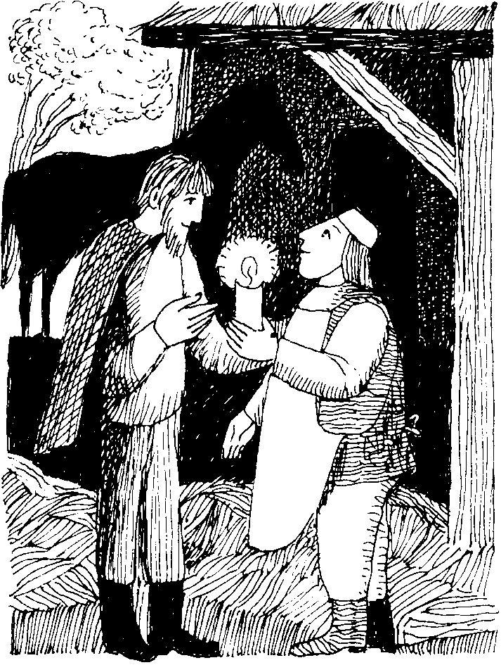
Er striegelte sein Pferd und legte den Sattel auf.
Da kam der Wirt mit einem brennenden Licht auf
ihn zu. Er sagte: „Ich mußte dir gestern dein Licht
nehmen als du einschliefst, aber hier hast du es
wieder." Raniero versuchte gelassen zu sein und
sagte: „Es war klug von dir, daß du es ausge-
löscht hast". „Ich habe es nicht ausgelöscht",
sagte der Mann. „Ich glaubte es sei für dich wich-
tig, daß es weiter brenne. Wenn du siehst, um
wieviel es sich verringert hat, wirst du begreifen,
daß es die ganze Nacht gebrannt hat." Raniero
strahlte vor Freude, lobte den Wirt und ritt weiter.
Fortsetzung folgt

Nr. 9 2. Sonntag im Jahreskreis B

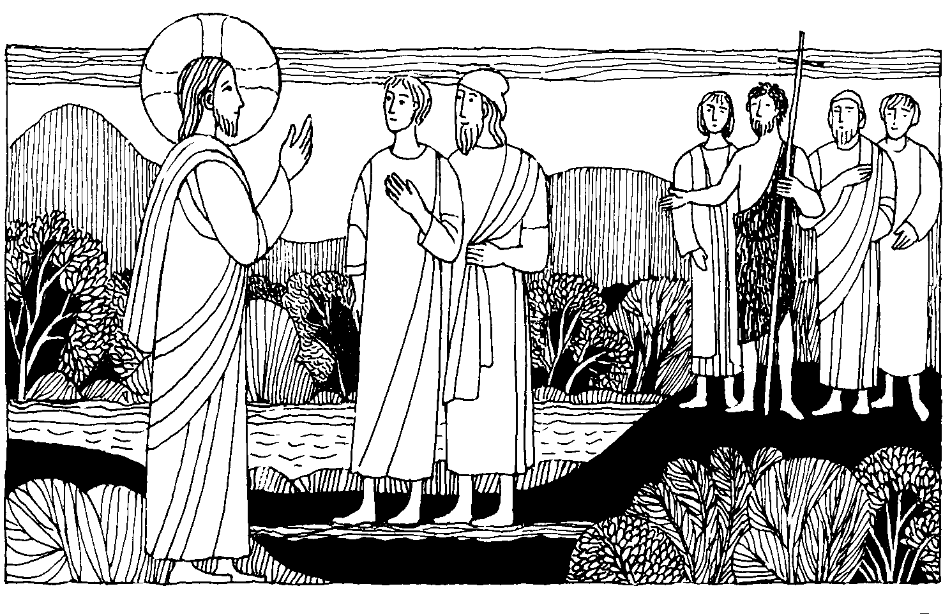

Joh. 1, 35-42
Sie sahen, wo er wohnte und blieben bei ihm
Johannes stand mit zwei von seinen Jüngern am Jordan. Als Jesus vorüberging, richtete Johannes seinen Blick auf ihn und sagte: Seht, das Lamm Gottes! Die beiden Jünger hörten, was er sagte, und folgten Jesus. Jesus aber wandte sich um, und als er sah, daß sie ihm folgten, fragte er sie: Was wollt ihr? Sie sagten zu ihm: Rabbi - das heißt übersetzt: Meister - wo wohnst du? Er antwortete ihnen: Kommt und seht! Da gingen sie mit und sahen, wo er wohnte, und sie blieben den Rest des Tages bei ihm. Es war um die zehnte Stunde.
Für mein Leben
Wer Jesus einmal kennen- und liebengelernt hat, wird ihm nichts mehr vorziehen.
Lied
Jesus, der Herr, will mich brauchen, ein Sonnenstrahl zu sein, der alle Tage hell leuchtet und nur für ihn allein.
Jesus will freundlich mich sehen bei allem was ich tu, denn beim Spiel, bei der Arbeit schaut mir der Heiland zu.
Jesus selbst muß aus mir leuchten, ihn bitte ich darum, daß jeder mich gleich erkennt hier als sein Eigentum.
Ja, als ein Sonnenstrahl Jesu leb ich so Tag für Tag, bis in den sonnigen Himmel er mich heimholen mag.
„Wir singen", Hänssler-Verlag
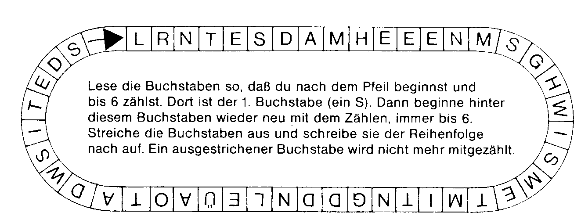

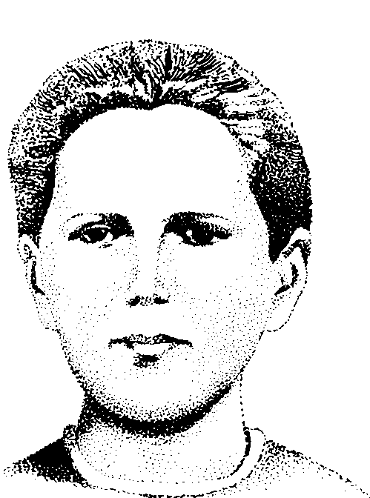
Selige Karollne Közka
Am 10. Juni 1987 sprach Papst Johannes Paul II. während eines Gottesdienstes, an dem 1,5 Millionen Menschen teilnahmen, das polnische Bauernmädchen Karolina Közka selig. Sie war 1914 im Alter von 16 Jahren von einem russischen Soldaten ermordet worden, weil sie sich gegen die von ihm versuchte Vergewaltigung wehrte. Der Papst betonte, daß sie damit für die Würde der Frau, die Würde der menschlichen Person, die Würde des Leibes und die unzerstörbare Zugehörigkeit des Menschen zu Gott Zeugnis abgelegt hat.
Karolina Közka wurde am 2. August 1898 in der Nähe von Tarnöw geboren. Sie war das vierte von elf Kindern einer frommen und fleißigen Bauernfamilie, die eifrig war in der Gottes- und Nächstenliebe. Beim Essen und abends wurde gemeinsam gebetet. Die hl. Messe wurde hoch geschätzt, und der häufige Empfang der Sakramente war selbstverständlich. Oft las man gemeinsam mit Nachbarn in der hl. Schrift oder anderen religiösen Büchern. Im Dorf nannte man die Familie „kleine Kirche". Karolina betete gerne, vor allem abends. Tagsüber betete sie oft leise das Ave Maria - ein Gebet, das ihr nach ihrem eigenen Bekenntnis große Freude ins Herz schenkte. Den von der Mutter erhaltenen
Rosenkranz trug sie ständig bei sich. Trotz dergroßen Entfernung ging sie auch werktags zur hl. Messe und empfing oft den Herrn in der hl. Kommunion. Eifrig hielt sie die Herz-Jesu-Freitage mit der Sühnekommunion. Mit Freude und einem lebendigen Glauben feierte sie die kirchlichen Feste mit. Gern machte sie Krankenbesuche, so daß man sie einen „wahren Engel" nannte. Ihre jüngeren Geschwister unterwies sie im Katechismus und hatte auch auf die Dorfgefährtinnen einen guten Einfluß.
Während des 1. Weltkrieges lag das Dorf mehrfach in der wechselnden Frontlinie. Es war eine unsichere Lage; Getreide und Vieh wurde von den Bauern weggenommen.
Am 18. November verwehrte die Mutter Karolina den täglichen Kirchenbesuch aus Sorge vor umherstreifenden russischen Soldaten. Karolina brachte das Opfer des Gehorsams. Doch gegen neun Uhr drang ein aufgeregter russischer Soldat in das Haus ein, wies angebotenes Brot zurück und vermochte mit Waffengewalt den Vater und Karolina fortzuführen. Unterwegs, am Waldrand, zwang der den Vater, zurückzukehren und verschwand mit dem sich widersetzenden Mädchen. Zwei Buben, die im Gebüsch Pferde versteckt hielten, beobachteten von weitem, wie der russische Soldat das Mädchen, das immer wieder zu flüchten versuchte, vor sich hertrieb. Sie liefen zum Dorf, trafen den verstörten Vater und andere. Doch die Suche nach Karolina blieb vergeblich. Erst am 4. Dezember fand ein Brennholzsammler das tote Mädchen. Die zahlreichen Wunden zeugten vom heftigen Kampf und ließen auch erkennen, wie Karolina, mit bloßen Händen in die Schneide des Bajonetts greifend, sich dem Mörder entrissen hatte und versucht hatte, zum Dorf zurückzuflüchten. Der Blutverlust ließ sie stürzen und im Morast verbluten. Trotz der Kriegszeit nahmen Hunderte an der Beerdigung teil und ehrten sie als Märtyrerin der Reinheit. Die Bischöfe von Tarnöw förderten die Vorbereitung für den Seligsprechungsprozeß, der 1987 durch Papst Johannes Paul II. seinen Abschluß fand. Schon 1916 hatte man ein Ehrenmal aufgerichtet, eine Statue der Immakulata mit der Inschrift „Selig, die reinen Herzens sind, denn sie werden Gott schauen". Die Anrufung der Märtyrerin hat zu vielen Gnadenerweisen geführt.

Rätsellösung von Nr. 8: Christus wird getauft, und die Zu beziehen beim
Welt wird geheiligt. Er schenkt uns Nachlaß der Sünden; Kath. Pfarramt St. Bruder Klaus
wir werden gereinigt durch Wasser und Geist. 81739 München, Putzbrunner Straße 272

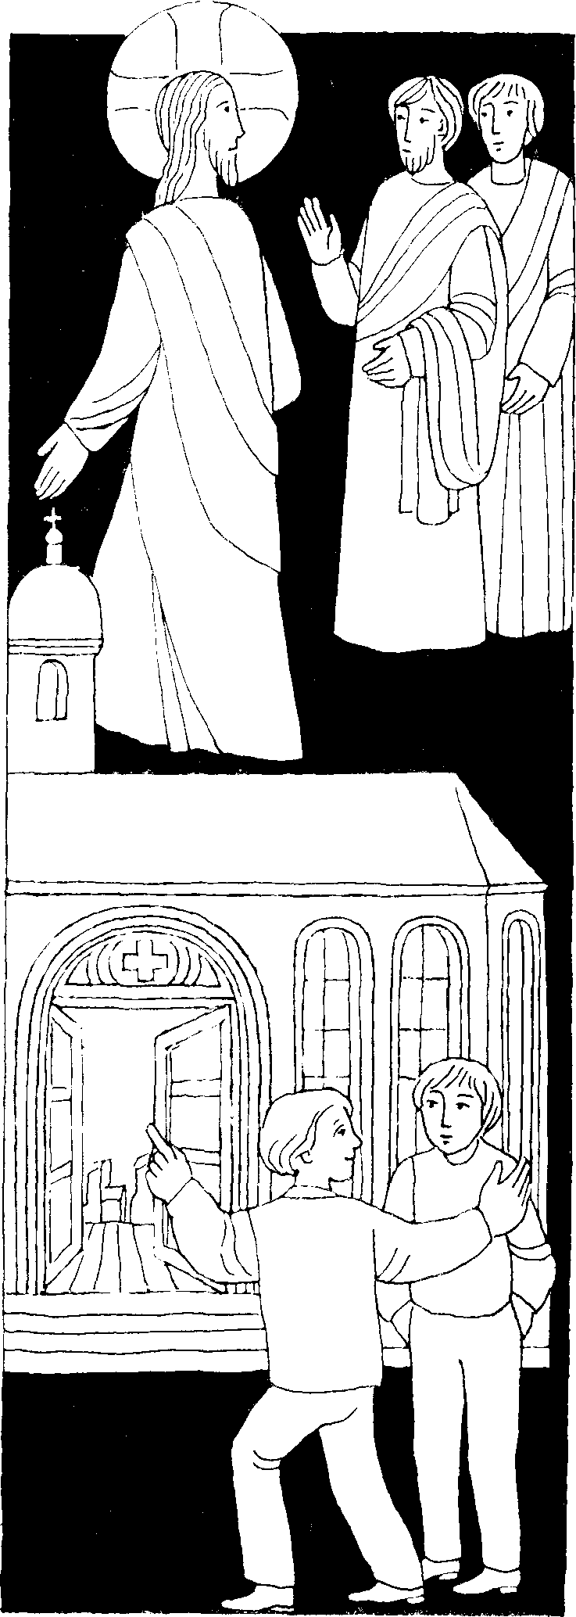
Nr. 10
2. Sonntag im Jahreskreis B Joh. 1, 35-42
Sie folgten Jesus und sahen, wo er wohnte, und blieben bei ihm.
Jesus aber wandte sich um, und als er sah, daß sie ihm folgten, fragte er sie: Was wollt ihr? Sie sagten zu ihm: Rabbi - das heißt übersetzt: Meister -, wo wohnst du? Er antwortete: Kommt und seht! Da gingen sie mit und sahen, wo er wohnte, und blieben jenen Tag bei ihm; es war um die zehnte Stunde.
Für mein Leben
Auch ich weiß, wo Jesus wohnt - im Tabernakel! Ich will auch meine Freunde immer wieder zum Tabernakel führen.
Gebet
Lob und Dank sei ohne End' Jesus Christus im allerheiligsten Sakrament!
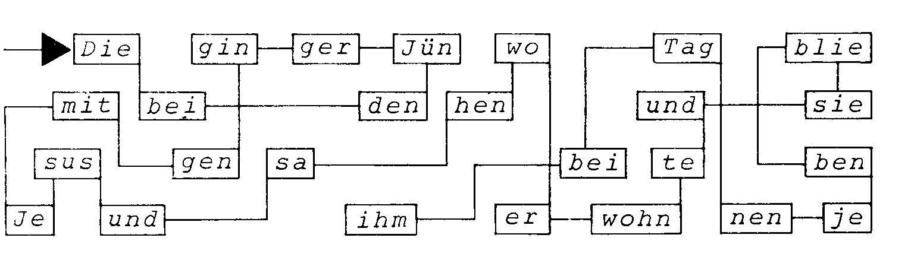

25. Januar - Fest der Bekehrung des heillgen Apostel Paulus
Rätsellösung von Nr. 9: Johannes spricht: Ich taufe mit Zu beziehen beim Kath. Pfarramt St. Bruder Klaus
Wasser. Er wird euch taufen mit dem Heiligen Geist. 8000 München 83, Putzbrunner Straße 272
Paulus haßte als junger Mann Jesus und seine Jünger. In der HI. Schrift steht über ihn sogar der Satz: „Er brannte vor Wut und Mordgier gegen die Jünger des Herrn." Alle Christen, die er aufspüren konnte, zeigte er dem Hohen Rat an und ruhte nicht, bis sie ins Gefängnis geworfen wurden. Als Stephanus, der erste Märtyrer unter den Steinwürfen fanatischer Juden zusammenbrach, da sah Paulus zu und hatte seine Freude daran. Die Eltern des jungen Saulus, so hieß damals Paulus noch, waren strenggläubige Juden. Sie schickten den Knaben, der in der kleinasiatischen Stadt Tarsus geboren war, nach Jerusalem, damit er dort an der jüdischen Hochschule unterrichtet werde und einmal Gesetzeslehrer werden könne. Saulus lauschte den Vorträgen seiner Lehrer mit glühendem Eifer. Als er von Christus hörte, der nur wenige Jahre vor ihm geboren war, hatte er nur den einen Wunsch, diesen „Irrlehrer und seine Jünger" sobald wie möglich zu vernichten.
Nach dem Tode des Stephanus ließ Saulus sich vom Hohen Rate in Jerusalem Vollmacht geben, nach Damaskus zu reiten, um auch dort alle Christen, die er ausfindig machen konnte, gefangenzunehmen. Aber es kam anders. Auf dem Wege dorthin erschien ihm Christus, fragte ihn, warum er ihn verfolge, und wandelte den fanatischen Christenverfolger in einen begeisterten Anhänger des Herrn.
Nachdem Saulus Christ geworden war, nannte er sich Paulus.
So energisch er vorher gegen die Christen aufgetreten war, so eifrig war er nun im Dienste Jesu. Aus dem früheren Gesetzeslehrer und Pharisäer wurde bald ein Völkerapostel, den man den größten Missionar aller Jahrhunderte genannt hat. Paulus war körperlich klein und schwach und litt häufig unter Krankheiten und Anfällen. Trotzdem führte er fast 15 Jahre lang die beschwerlichsten Missionsreisen durch. Die Wege, die Paulus zu Lande zurücklegte, sind so lang wie zehnmal die
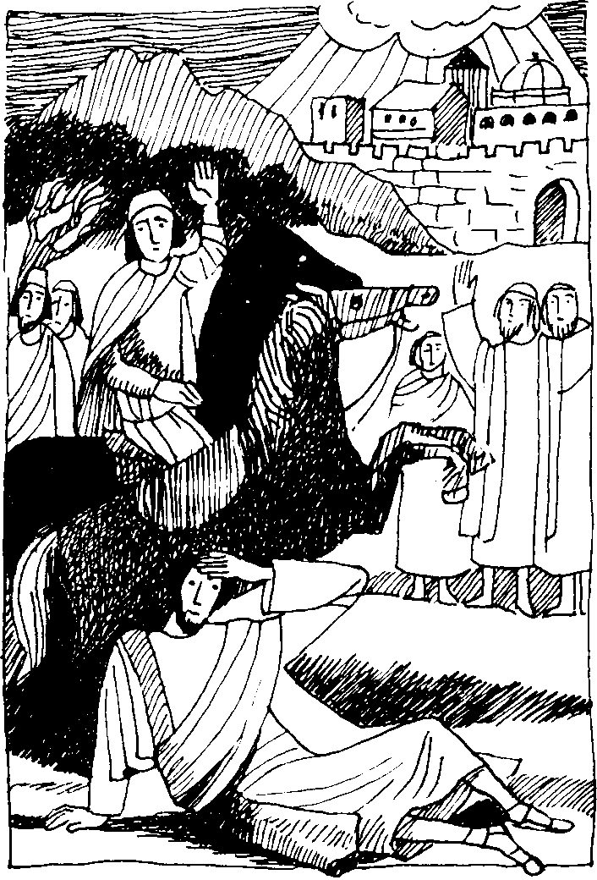
Strecke von München nach Rom. Seine Reisen auf dem Meer, die ungefähr 4 mal die Entfernung von Rom nach Jerusalem ausmachen, kommen noch hinzu. Damals gab es weder Eisenbahn noch Autos, keine guten Straßen, noch wohnliche Gasthöfe. Besonders die Fahrten auf dem Meer waren immer ein großes Wagnis.
Während seiner ganzen Missionstätigkeit blieb der Apostel Paulus aber noch bemüht, durch Zeltweben sein Brot selbst zu verdienen. Jahrelang saß Paulus wegen seines Glaubens im Kerker. Gleichzeitig mit Petrus werde er in Rom zum Tode verurteilt und enthauptet. Über dem Grab des Apostels wurde die berühmte Paulskirche in Rom errichtet.


2. Sonntag im Jahreskreis B

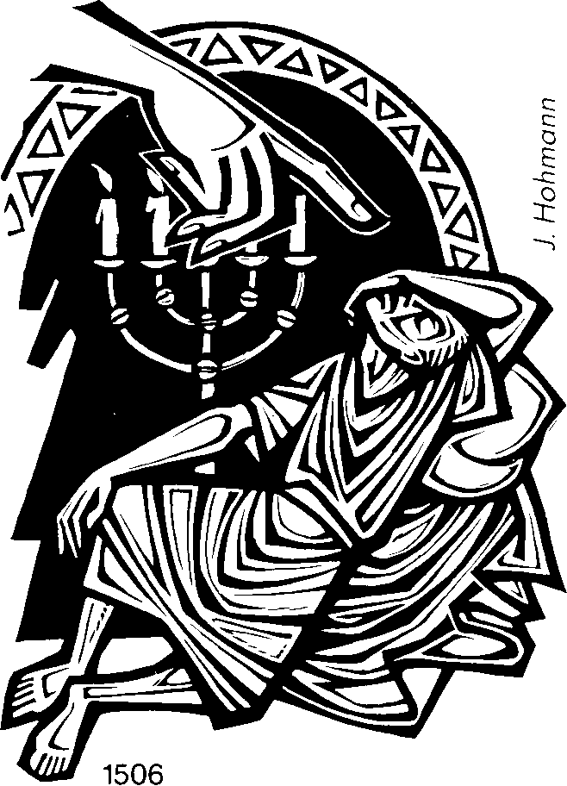
Sam 3,7-8
Samuel hatte den Herrn noch nicht erfahren, ein Wort des Herrn war ihm noch nicht offenbart worden. Und zum dritten Mal rief der Herr den Samuel. Der stand auf, ging zu Eli und sprach: „Hier bin ich! Du hast mich gerufen!"

